________工______学院____2018___级__电气工程及其自动化___专业 姓名___徐浩宇___ 学号__2018180140___

………………………………（密）………………………………（封）………………………………（线）………………………………



课程考查专用封面

课程设计题目： 直流稳压电源设计（单相）

所修课程名称： 电力电子技术

修课程时间：2021 年 06 月 14 日至 21年06 月 18 日

完成课程设计日期： 2021 年 06 月

评阅成绩：

评阅意见：

**优（90以上）：**设计思路新颖、完成的功能全面合理、实物演示效果良好、工作量饱满、全部独立完成；报告结构合理、流程图准确、电路图清晰、文字表达流畅、能对设计内容进行系统全面的总结、对涉及的问题能深入分析，有自己的创新之处；

**良（80分-89分）：**完成的功能全面合理、实物演示效果较好、工作量饱满、全部独立完成；报告结构合理、流程图准确、电路图清晰、文字表达流畅、能对课程设计的内容进行系统全面的总结、对涉及的问题能深入分析，能准确合理的回答老师提出的问题；

**中（70分—79分）：**能较为合理的实现大部分功能、实物演示效果较好；报告结构基本合理、流程图表达清楚、电路图准确、文字表达基本流畅、能对设计过程进行总结、能准确回答老师的问题；

**及格（60分—69分）：**能实现基本功能、实物能完成基本功能的演示；能独立完成报告的撰写工作、结构基本合理、流程图基本准确、电路图基本准确；

**不及格(60分以下)：**未实现基本功能，实物不能演示，未用专用软件画流程图、电路图、工作量极少。

评阅教师签名： 年 月 日

**引言**

直流稳压电源一般由电源变压器、整流滤波电路及稳压电路所组成。变压器把市电交流电压变为所需要的低压交流电。整流电路是把交流电能转换为直流电能的电路。滤波器接在主电路与负载之间，用于滤除动直流电压中的交流成分。经滤波后，稳压器再把不稳定的直流电压变为稳定的直流电压输出。本设计主要采用单相桥式全控整流电路和升降压斩波电路，通过电容滤波的单相不可控整流电路将交流电源整流为直流电源，再经过降压斩波电路，改变占空比，稳定输出电压。

关键词:整流;斩波

目录

一、 设计目的 3

二、 设计任务 3

三、 主要计数参数 12

3.1整流变压器额定参数计算 12

3.2整流变压器额定参数计算 12

3.3晶闸管保护电路的计算 13

3.4滤波电容器的参数计算 14

3.5斩波电路中 MOSFET的参数计算 14

四、 设计内容 3

4.1整流电路的比较与选择 3

4.2触发电路的比较与选择 4

4.3稳压电路的比较与选择 5

4.4驱动电路的选择 6

4.5晶闸管保护电路的比较与选择 8

4.5.1晶闸管的过流保护 8

4.5.2晶闸管的过压保护 9

4.5.3电流上升率的抑制保护 10

4.5.4电压上升率的抑制 10

4.6装置总体设计 15

五、 设计小结 17

六、 参考文献 17

直流稳压电源设计（单相）

# 设计目的

1. 学习基本理论在实践中综合运用的初步经验，掌握电力电子电路设计的基本方法、设计步骤,培养综合设计与调试能力。
2. 学会直流稳压电源的设计方法和性能指标测试方法。
3. 培养实践技能，提高分析和解决实际问题的能力。

# 设计任务

本次的设计的任务是设计一个装置的输入电源为单相工频交流电源，输出直流电压，输出电流，。

# 设计内容

电路主回路由整流电路、稳压电路两部分组成，其中整流电路由单相不可控整流电路、电容滤波电路组成,稳压电路由降压电路、 电容滤波电路、 触发电路、保护电路组成。其系统原理框图如下:



图 1系统原理框图

## 3.1整流电路的比较与选择

方案一:单相全桥可控整流电路，由可关断器件组成，可使输入电压可控，输入谐波很低，输出电压值不仅取决于交流输入电压，调整可关断器件导通角也可以控制输出电压。

方案二:单相不可控整流电路，其由二极管组成桥式整流电路，因二极管正向导通反相截止，其正半周与负半周通路不同，导致负载电压、电流的方向不变，输出脉动直流电,输出电压值取决于交流输入电压。

经比较，由于不可控整流电路整流电压脉动小，波形平稳;而可控整流需要控制器件，压降损耗大，结构较为复杂，可靠性较单相不可控整流电路而言更低。故采用方案二，使用不可控整流中的桥式整流电路实现的转化。

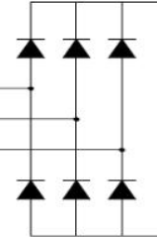 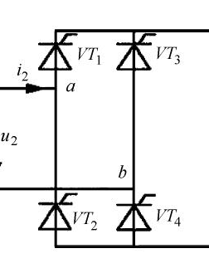

图 2 (a)不可控整流电路 图 3 (b)可控整流电路

## 3.2触发电路的比较与选择

方案一:多谐振荡电路，由555定时器外接电阻R1、R2和电容C组成，该电路没有稳态，只有两个暂稳态，也不需要外加触发信号，利用电源通过R1和R2向电容器C充电，使逐渐升高，升到时，跳变到低电平，放电端D导通，这时电容器C通过电阻R2和D端放电，使C下降，降到时，跳变到高电平，D端截止，电源VCC又通过R1和R2向电容器C充电。如此循环，振荡不停，电容器C在和之间充电和放电，输出连续的矩形脉冲信号。

方案二:利用51单片机软件延时产生PWM波。利用软件延时函数，控制电平持续的时间，达到模拟PWM的效果。

方案三:利用51单片机定时器产生PWM波，利用了定时器滋出中断，在中断服务程序改变电平的高低，在程序较复杂、多操作时仍能输出较准确的PWM波形。

经比较，由于多谐振荡电路结构较为简单，工作方便:利用51单片机软件延时产生PWM波的方法也能简单地模拟出 PWM输出,但是当程序除了要输出 PWM波还要执行其他操作比如键盘扫描、显示等操作时，需要占用CPU一定的机器周期，这样就会影响PWM的准确度;利用51单片机定时器产生PWM波，在程序较复杂、多操作时能输出较准确的PWM波形，但实际运用我们还不熟悉。故采用方案一，使用多谐振荡电路产生PWM波。

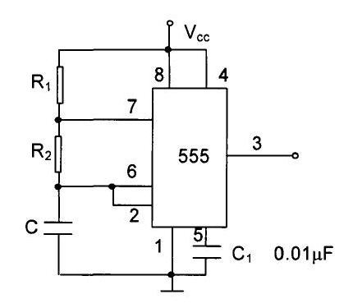 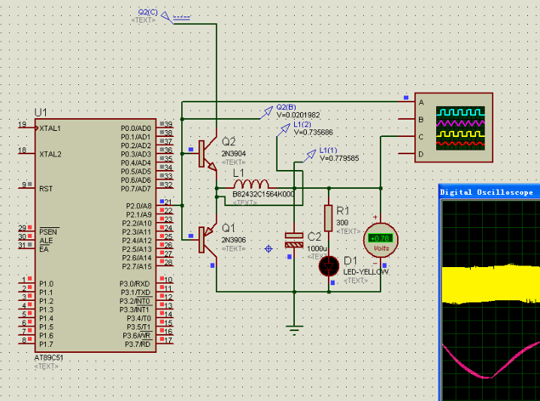

图 4 (a)多谐振荡电路 图 5 (b)51单片机产生PWM波

## 3.3稳压电路的比较与选择

方案一:升降压斩波电路，电路使用一个全控型器件V。当V处于通态时，电源向电感L充电，充电电流基本恒定为I，同时电容C上的电压向负载供电，当V处于关断时，电感L中储存的能量相符在释放。调节占空比，输出电压可以比电源电压高，也可以比电源电压低。因C值很大，基本保持输出电压为恒值。

方案二:降压斩波电路，V为全控型器件，开关管选用电力电子器件;D为续流二极管。当V处于通态时，电源向负载供电，=。当V处于断态时，负载电流经二极管D续流，电压近似为零，至一个周期T结束。

经比较,因电容滤波的单相不可控整流电路的整流输出电压始终高于题目所要求的输出电压，即采用降压斩波电路即可。故采用方案二，使用BUCK降压斩波电路实现直流稳压。

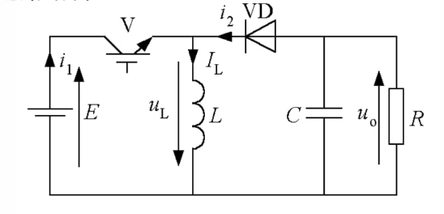 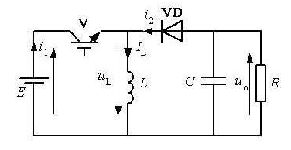

图 6 (a) 升降压斩波电路 图 7 (b) 降压斩波电路

## 3.4驱动电路的选择

驱动电路位于主电路和控制电路之间，用来对控制电路的信号进行放大的中间电路，即放大控制电路的信号使其能够驱动功率晶体管。驱动电路在副边与主电路有耦合关系，而驱动原边是与控制电路连在一起，主电路是一次电路，控制电路是电路，一次电路和电路之间要做加强绝缘，实现绝缘要求一般就采取变压器、光耦等隔离措施。

故我们选用驱动。该芯片的相关参数及典型应用如下:

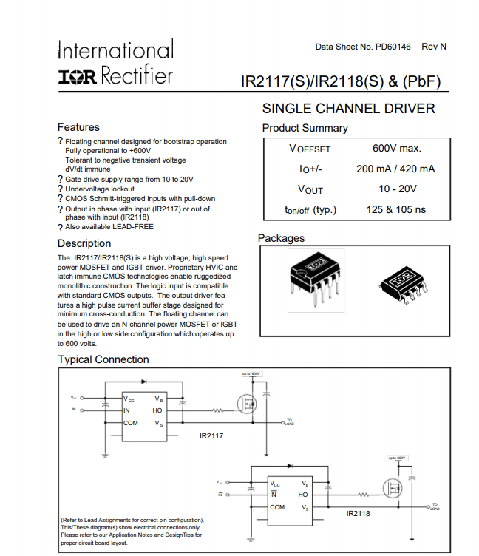

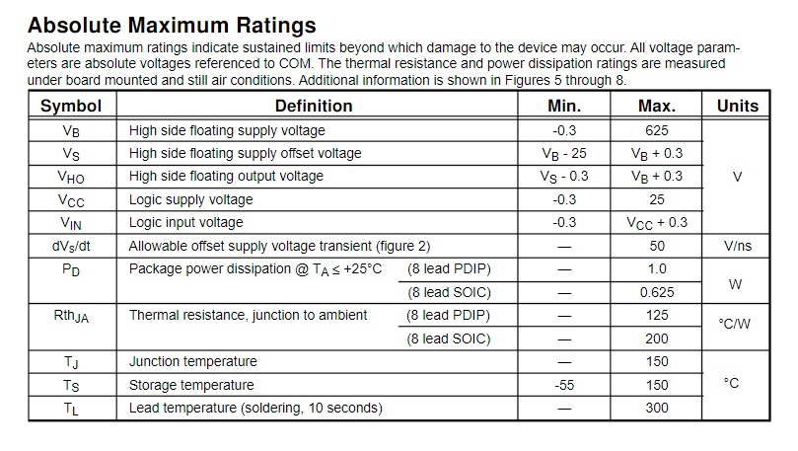

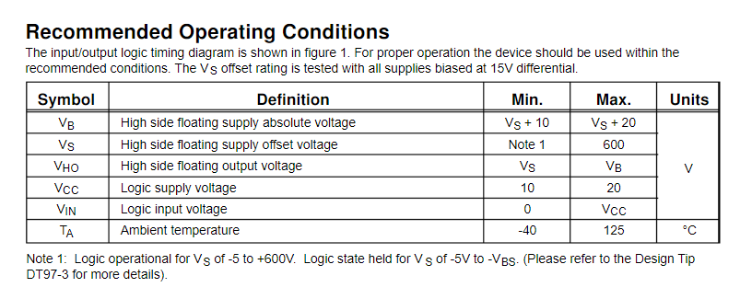

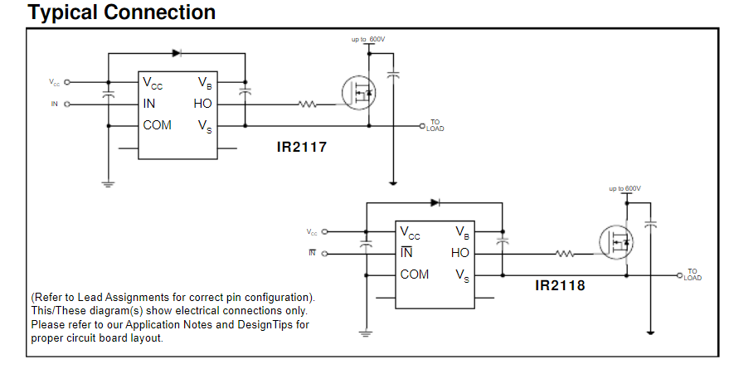

## 3.5晶闸管保护电路的比较与选择

晶闸管的保护电路大致可以分为两种情况:一种是在适当的地方安装保护器件,例如R-C阻容吸收回路、限流电感、快速熔断器、压敏电阻或硒堆等。另一种则是采用电子保护电路,检测设备的输出电压或输入电流,当输出电压或输入电流超过允许值时,借助整流触发控制系统使整流桥短时内工作于有源逆变工作状态，从而抑制过电压或过电流的数值。

### 3.5.1晶闸管的过流保护

晶闸管设备产生过电流的原因可以分为两类:一类是由于整流电路内部原因,如整流晶闸管损坏，触发电路或控制系统有故障等;其中整流桥晶闸管损坏类较为严重,一般是由于晶闸管因过电压而击穿，造成无正、反向阻断能力,它相当于整流桥臂发生永久性短路,使在另外两桥臂晶闸管导通时,无法正常换流，因而产生线间短路引起过电流。另一类则是整流桥负载外电路发生短路而引起的过电流,这类情况时有发生。因为整流桥的负载实质是逆变桥,逆变电路换流失败，就相当于整流桥负载短路。另外.如整流变压器中心点接地,当逆变负载回路接触大地时，也会发生整流桥相对地短路。

对于第一类过流，即整流桥内部原因引起的过流，以及逆变器负载回路接地时，可以采用第一种保护措施，最常见的就是接入快速熔短器的方式。快速熔短器的接入方式共有三种，具体见下图:

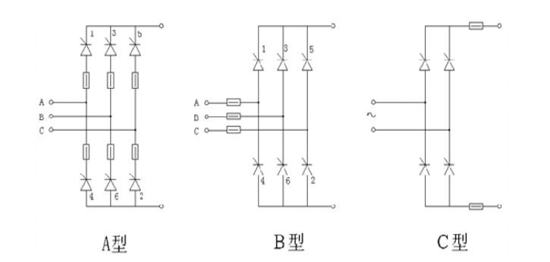

图 8快速熔断器的接入方法

A型:熔短器与每一个元件串联，能可靠地保护每一个元件

B型:能在交流、直流和元件短路时起保护作用，可靠性稍有降低

C型:直流负载侧有故障时动作,元件内部短路时不起保护作用

对于第二类过流,即整流桥负载外电路发生短路而引起的过电流,则应当采用电子电路进行保护。常见的电子保护原理图如下

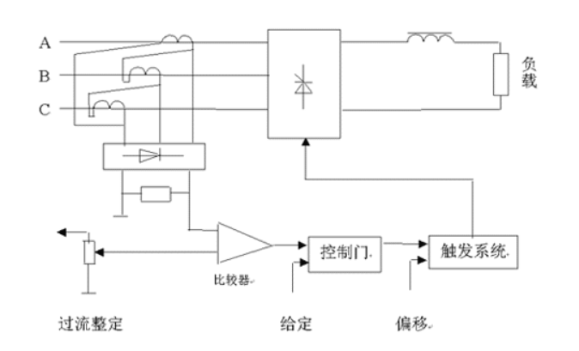

图 9过流保护原理图

### 3.5.2晶闸管的过压保护

晶闸管设备在运行过程中,会受到由交流供电电网进入的操作过电压和雷击过电压的侵袭。同时,设备自身运行中以及非正常运行中也有过电压出现。

过电压保护的第一种方法是并接R-C阻容吸收回路,以及用压敏电阻等非线性元件加以抑制，见下图。

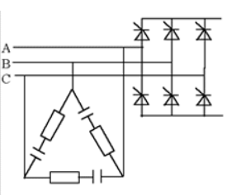 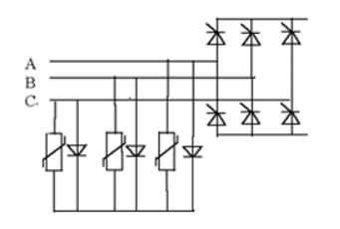

图 10(a)阻容三角抑制过电压 图 11 (b)压敏电阻抑制过电压

过电压保护的第二种方法是采用电子电路进行保护。常见的电子保护原理图如下:

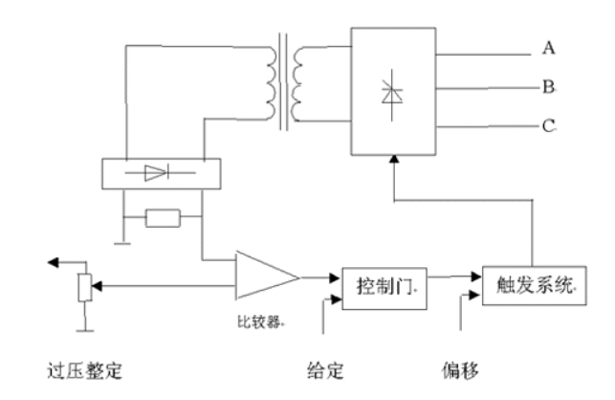

图 12过电压保护原理图

### 3.5.3电流上升率的抑制保护

晶闸管初开通时电流集中在靠近门极的阴极表面较小的区域,局部电流密度很大，然后以的扩展速度将电流扩展到整个阴极面,若晶闸管开通时电流上升率过大,

会导致PN结击穿，必须限制晶闸管的电流上升率使其在合适的范围内。其有效办法是在晶闸管的阳极回路串联入电感。如下图:

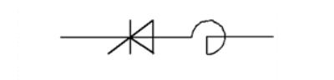

图 13串联电感抑制回路

### 3.5.4电压上升率的抑制

加在晶闸管上的正向电压上升率也应有所限制,如果过大，由于晶闸管结电容的存在而产生较大的位移电流，该电流可以实际上起到触发电流的作用，使晶闸管正向阻断能力下降，严重时引起晶闸管误导通。为抑制的作用，可以在晶闸管两端并联R-C阻容吸收回路。如下图:

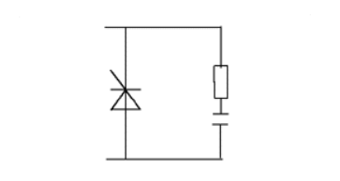

图 14并联R-C阻容吸收回路

在实际晶阐管电路中，常在其两端并联RC串联网络，该网络常称为RC阻容吸收电路。

我们知道，晶闸管有一个重要特性参数―断态电压临界上升率。它表明晶闸管在额定结温和门极断路条件下，使晶闸管从断态转入通态的最低电压上升率。若电压上升率过大，超过了晶闸管的电压上升率的值，则会在无门极信号的情况下开通。即使此时加于晶闸管的正向电压低于其阳极峰值电压，也可能发生这种情况。因为晶闸管可以看作是由三个PN结组成。

在晶闸管处于阻断状态下，因各层相距很近，其J2结结面相当于一个电容CO。当晶闸管阳极电压变化时，便会有充电电流流过电容CO，并通过J3结，这个电流起了门极触发电流作用。如果晶闸管在关断时，阳极电压上升速度太快，则co的充电电流越大，就有可能造成门极在没有触发信号的情况下，晶闸管误导通现象，即常说的硬开通，这是不允许的。因此，对加到晶闸管上的阳极电压上升率应有一定的限制。

为了限制电路电压上升率过大，确保晶闸管安全运行，常在晶闸管两端并联RC阻容吸收网络，利用电容两端电压不能突变的特性来限制电压上升率。因为电路总是存在电感的(变压器漏感或负载电感)，所以与电容C串联电阻R可起阻尼作用，它可以防止R、L、C电路在过渡过程中，因振荡在电容器两端出现的过电压损坏晶闸管。同时，避免电容器通过晶闸管放电电流过大，造成过电流而损坏晶闸管。

由于晶闸管过流过压能力很差，如果不采取可靠的保护措施是不能正常工作的。RC阻容吸收网络就是常用的保护方法之一。

即本设计我们选择阻容保护电路。

# 主要计数参数

## 4.1整流变压器额定参数计算

变压器设置视具体情况而定。变压器的作用是实现交流输入电压与直流输出电压间的匹配以及交流电网与整流电路之间的电隔离。整流器的输入端一般接在交流电网上。为了适应负载对电源电压大小的要求，或者为了提高整流装置的功率因数，一般可在输入端接整流变压器;但有时变压器内部也要产生电磁损耗，选择变压器时应多方面综合考虑。

装置的输入电压，输出电压为，考虑采用单相不可控整流电路，即整流桥的输入电压约为

由于电路的开关损耗、变压器磁损耗等考虑选择的变压器留有一定余量，即选择变压器的输出电压为,可得变压器额定变比为。

同时，匝数比为的整流变压器只实现了交流电网与整流电路之间的电隔离，但其自身产生损耗，即我们也可以选择不使用变压器。

故根据计算结果，我们实际选择不使用变压器。

## 4.2整流变压器额定参数计算

己知满载时流过负载的电流为,在一个周期内整流二极管只导通半个周期，即流过整流二极管的平均电流为

选择整流二极管额定电流的原则是必须使管子允许通过的额定电流有效值大于它允许流过的最大工频正弦半波电流的平均值，即

而选用器件时，额定电流要留有一定的余量，一般取额定电流为正常工作时整流二极管的电流的倍。即整流二极管的额定电流为

实际单相不可控整流电路后连接了buck降压电路，降压电路中的支路分了一部分电流，即流过整流二极管的平均电流应大于，同时实际应用中选择的余量应更大，即选择的整流二极管的额定电流应大于。

因考虑采用的电容滤波的不可控整流电路，空载时整流桥的输出电压最大为

随着负载的加重,输出电压下降,但仍能达到

其大于题目中所要求的直流输出电压。所以电容滤波后应连接了降压电路来满足题目的电压要求。

即由桥路结构可知整流二极管承受的最大正向电压为

整流二极管承受的最大反向电压为电源电压的最大值，即。

选用器件时，一般取额定电压为整流二极管实际承受的最大峰值电压倍，即可确定整流二极管的额定电压为:

实际应用中选择的余量应更大,即选择的整流二极管的额定电流应大于。即我们选择额定电流为20A、额定电压为1500V的整流二极管。

## 4.3晶闸管保护电路的计算

电容的选择方法:，其中，为直流电流值。因整流侧采用的整流二极管，则可以计算得到:

电阻的选择:

即我们选用 ,的电容器，的电阻。

## 4.4滤波电容器的参数计算

在电容滤波的单相不可控整流电路的设计中，通常根据负载的情况选择滤波电容的值，,为交流电源的周期。此时的输出电压为:

故我们将后面的斩波电路等效为一个电阻负载，再进行电容计算，则有:

## 4.5斩波电路中 MOSFET的参数计算

MOSFET 参数的确定方法额定电压的选择:

:正常情况下承受的最大峰值电压

:电网电压波动(会引起输入直流电压变化)系数，一般取。

:直流中间回路有反馈时的泵升电压，一般取;直流侧无能馈泵升时，取。

:必要的电压安全系数，一般取，如。

电流定额的选择:

:正常导通时流过的最大电流。

:电流的安全系数，一般取。

:电流脉动率，可取。

即我们选用额定电压为,额定电流为 的 。

# 总体设计及仿真

本设计通过单相不可控整流电路化交流为脉动的直流,再经电容滤波器滤除谐波使输出相对稳定，从而实现了直流稳压电源的设计。

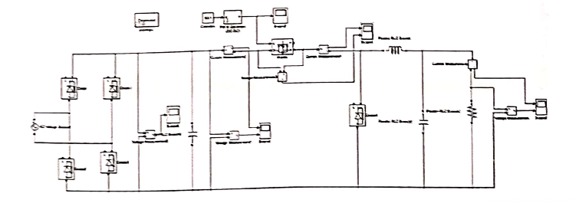

图 15仿真电路图

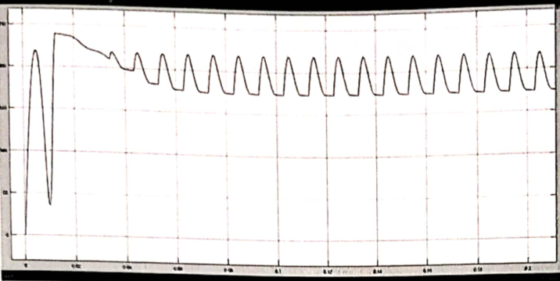图 16整流后未加电容滤波的电压波形图

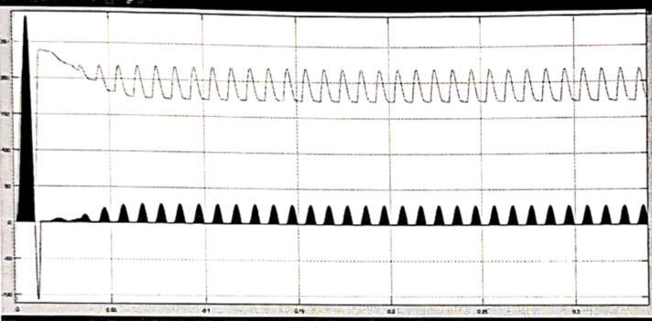

图 17整流后加电容滤波后的电压、电流波形（橙色一电压;蓝色一电流)

由图17和图18的电压波形分析可知，加了电容后电压波形变化不大。

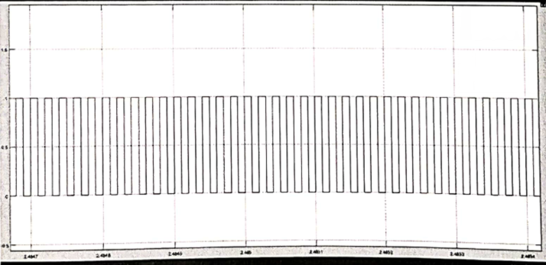

图 18MOSFET触发的波形

# 设计小结

为期一周的电力电子课程设计实习眨眼就过去了，这周我学会了很多东西。以前在课本上学的理论比较抽象,通过做这个课程设计让我对这些知识有了更深的理解。我门的设计任务是直流稳压电源的设计，由于理论知识的欠缺，在设计过程中慢慢的对相关知识有了更深的了解。通过这次课程设计让我学会了很多书本上没有的东西，我对电力电子有了更好的理解和运用，同时也对学的知识有了一个实践性的证明，认识到了理论与实际相结合的重要性。我们学习理论的目的就是为了应用于实践，学以致用。只是一味的死学理论知识是远远不够的，只有把所学的理论和实践相结合，才能真正掌握一门学科。这次课程设计不仅考察了我们的理论水平，还锻炼了我们实践的能力。在实践中提高我们的实际动手能力和独立思考的能力。

# 参考文献

1. 王兆安，黄俊.电力电子技术第5版．机械工业出版社，2000.